RIWAYAT HIDUP
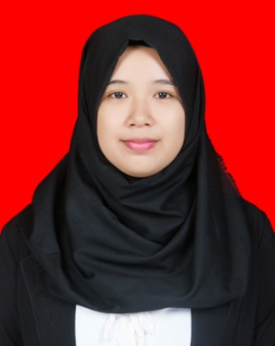
Arini Murdianti, dilahirkan pada tanggal 15 April 1994 di Ujung Pandang, Sulawesi Selatan. Anak kedua pasangan bapak Drs. H. Abd. Mujib, M.Pd.I dan Dra. Hj. Mardiani. Mulai mengenal pendidikan tahun 1998 di TK Perwanida II Kecamatan Marioriawa Kabupaten Soppeng dan tamat tahun 2000. Tahun 2000 melanjutkan pendidikan di MIN Batu-Batu Kecamatan Marioriawa Kabupaten Soppeng dan tamat pada tahun 2006. Kemudian melanjutkan pendidikan ke MTs. YASRIB Limpomajang Kecamatan Marioriawa Kabupaten Soppeng dan tamat pada tahun 2009. Pendidikan Menengah Atas pada tahun 2009 di MAN Marioriawa Kabupaten Soppeng dan tamat pada tahun 2012. Pada tahun 2012 penulis melanjutkan pendidikan ke Universitas Negeri Makassar, Fakultas Ilmu Pendidikan pada Program Studi Pendidikan Guru Sekolah Dasar (PGSD) hingga 2016.

